Arbeiten mit Polymer Clay
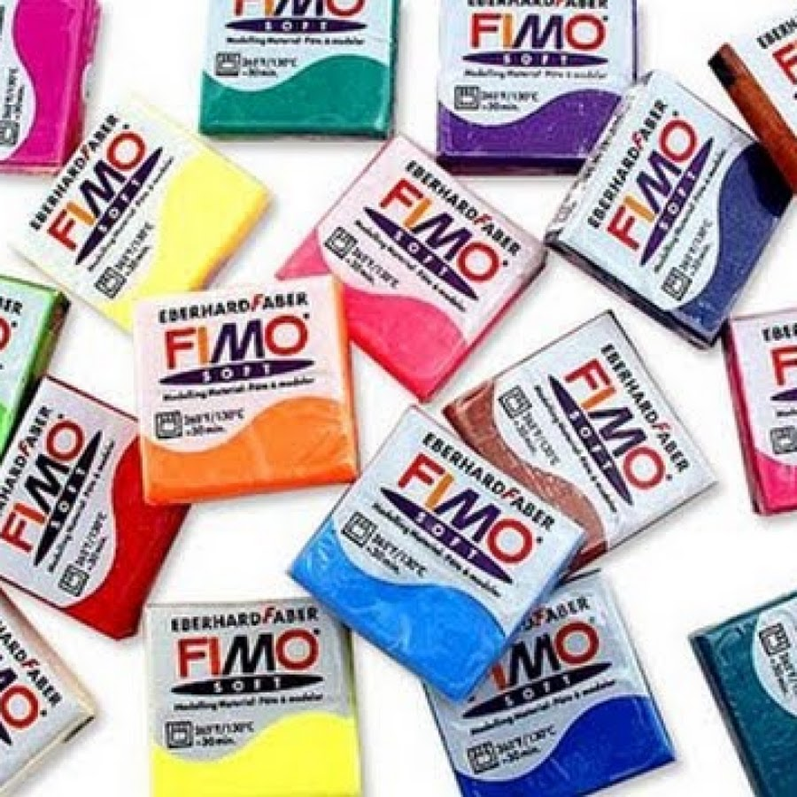
(Fimo)

Zusammenstellung von Johanna Rutz

Inhalt
1. Was ist Fimo?
2. Verschiedene Fimo Sorten im Vergleich
3. Werkzeuge und Grundausstattung
4. Zusatzgeräte und Materialien
5. Regeln zum Umgang mit Fimo
6. Mögliche Werkstücke
7. Mustermöglichkeiten der Canes
8. Mengenkalkulation
9. Aufbewahrung von Fimo
10. Lehrplan – wo passt Fimo hinein?

1. Was ist Fimo?
Fimo ist eine Modelliermasse aus Plastik. Deshalb wird Fimo auch als Polymere Clay bezeichnet. Fimo ist weich und lässt sich sehr gut formen. Im Backofen bei 110°C härtet diese Modelliermasse aus (jedoch immer die Verpackungshinweise beachten), wird fest und verformt sich somit nicht mehr.
Aber auch nach dem Härten kann sie noch z. B. bestempelt, geschnitzt, gedrechselt, gebohrt, geschliffen und poliert, mit z. B. Acrylfarben bemalt oder mit farbigem oder klarem Lack lackiert werden. Man kann aus ihr u. a. Figuren, Puppen, Miniaturen, Dekorationsartikel und Schmuck herstellen.
Fimo ist eigentlich nur der Markenname der Firma Staedler. Es gibt noch mehrere Firmen, die Polymer Clay vertreiben wie zum Beispiel:
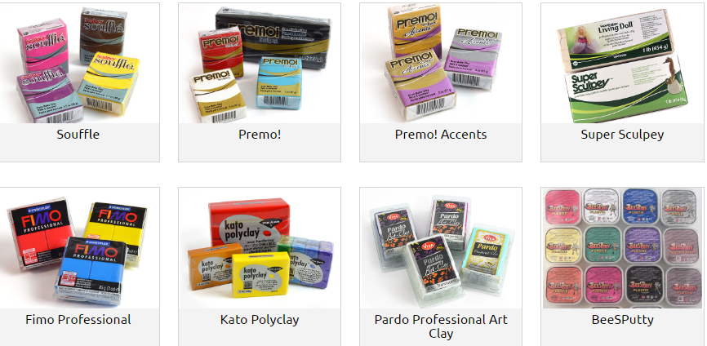

Allerdings hat Fimo den Vorteil, dass es in Deutschland im Einzelhandel erhältlich ist. Andere Marken müssen über das Internet bestellt werden. Kontrolliere das Fimo, wie fest es im Laden ist. Dort liegt es leider oft lange in den Theken und härtet aus und ist dadurch schwer zu verarbeiten.

2. Verschiedene Fimo-Sorten im Vergleich
Produktbezeichnung | Menge/Preis (Variabel) | Aushärtung | Farbauswahl | Merkmale/Einsatzbereich
Fimo Soft | 350g: ca. 18,00€  57g: ca. 2,99€ | Backofen | 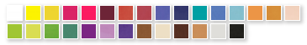 | weiche Konsistenz, leicht zu modellieren, gut für Kinder geeignet
Fimo Effekt | 57g: ca. 2,99€ | Backofen | 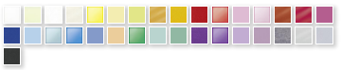 | mischbar mit anderen  Fimo-Sorten, Effekte wie Nachtleuchtend, Glitzer etc.
Fimo Kids | 42g: ca. 2,99€ | Backofen | 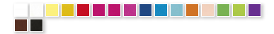 | noch weicher als Fimo Soft
Fimo Professional | 350g: ca. 16,00€  85g: ca. 5,50€ | Backofen | 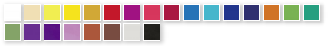 | für Fortgeschrittene und Profis, sehr filigrane Muster möglich, festere Konsistenz
Fimo Professional True Colours | 6x 85g: ca. 25,00€ | Backofen |  | mit reinem Farbpigment für gute Mischergebnisse, für Fortgeschrittene/Profis, Farbkreis lässt sich mischen
Fimo Air | 500g: ca. 15,00€ | Luft oder Mikrowelle |  | ähnlich wie Ton, Nachbearbeitbar (kleben, bemalen, lackieren)

3. Werkzeuge und Grundausstattung

Werkzeug | Preis | Verwendung | Menge?
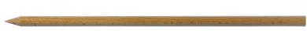  Holzspieß | 100 Stk. ca. 3€ | Muster eindrücken, zum Herstellen von Perlen | pro Schüler mindestens 1
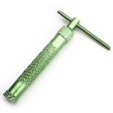  Extruder | über Amazon ca. 10€ | interessante Muster herstellbar (z.B. Viereckmuster) | 2-3 Stück (je nach Klassenstärke)
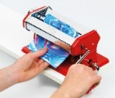  Nudelmaschine | ca. 22€ | Platten aus Fimo rollen | 1-2 Stück
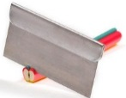  Schneidemesser | Original Fimo Cutter: 10€ (3 Stück) | Scheiben der Canes abschneiden, zuschneiden von Platten, Fimo Portionierung | 2 Schüler: 1 Schneidemesser
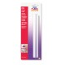  Acrylroller | ca. 15,00€ | zum Glätten und verdichten gerader Oberflächen | 2-3 pro Klasse
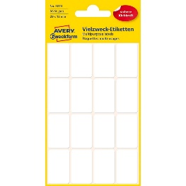  Klebeetiketten | ca. 2€ | zum Beschriften der Holzspieße | pro Schüler ca. 2 Etiketten

4. Zusatzgeräte und Materialien
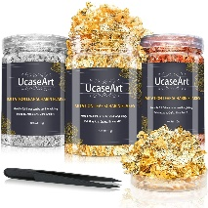
Werkzeug | Preis | Verwendung
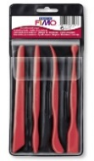  Modellierwerkzeug | ca. 4,50€ | Muster eindrücken, verformen, glätten von Fimo
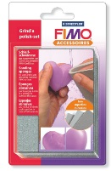  Schleifschwamm | ca. 8,00€ | Oberflächenglättung
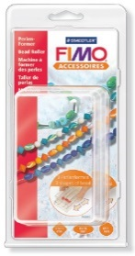  Perlenroller | 14,00€ | zum Herstellen von gleich großen Perlen
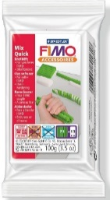  Mix Quick | ca. 5,00€ | erleichtert und verkürzt den Knetvorgang bei festerem Fimo
Metall Flocken | ca. 13€ | für die Folien-Muster

Am besten im Internet stöbern, dort gibt es eine große Auswahl an Polymere Clay Zubehör, Werkzeug und Oberflächenveredelungen.
5. Regeln zum Umgang mit Fimo

Wird Fimo verschluckt, härtet es aufgrund der Magensäure aus und kann zu schweren inneren Verletzungen führen.

Fimo nicht essen!
Wolkdirekt.com

Da Fimo aus Plastik besteht und auch Weichmacher enthält, sollten die Hände nach dem Arbeiten mit der Modelliermasse gründlich mit Seife gewaschen werden.
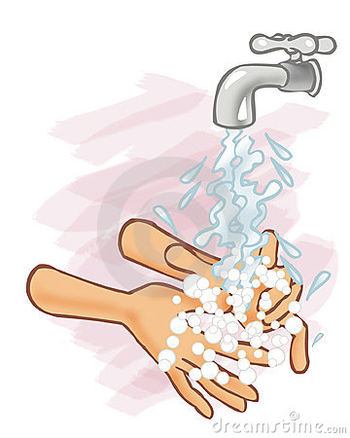

Am Stundenende die Hände gründlich waschen!

Dreamstime.de

Die Schneidemesser sind sehr scharf und man schneidet sich an ihnen besonders schnell.
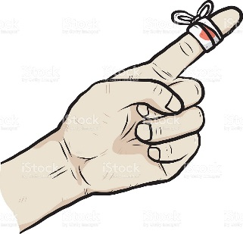

Vorsicht im Umgang mit dem Schneidemesser!
6. Mögliche Werkstücke (nur eine Auswahl)
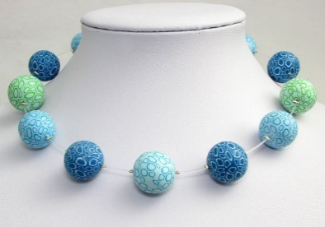
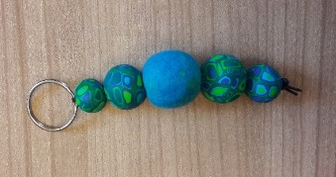
Schlüsselanhänger
Perlen
Schmuck
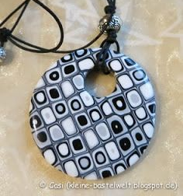
Schmuck
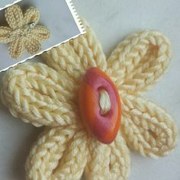
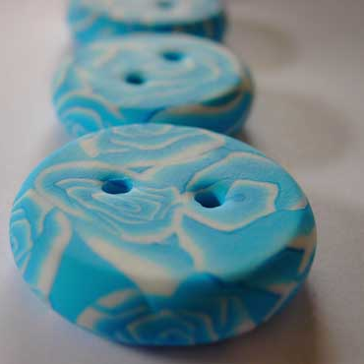
Knöpfe
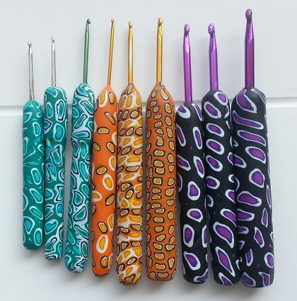
Häkelnadelgriffe
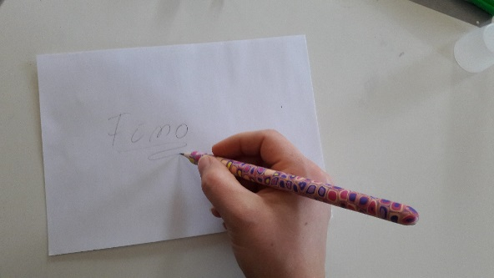
Stifte (umhüllt)
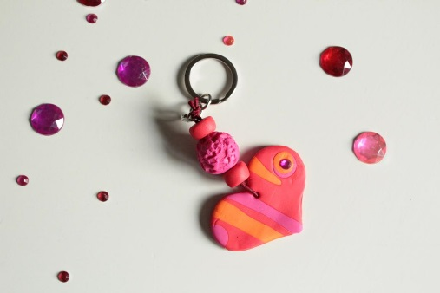
Schlüsselanhänger
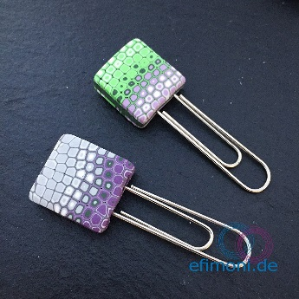
Buchmerker
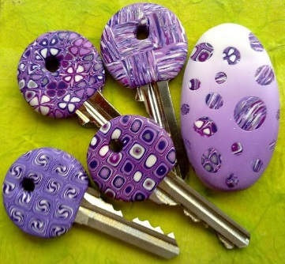
Schlüsselverkleidung
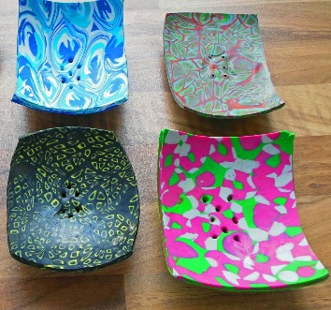
Schale/Seifenschale
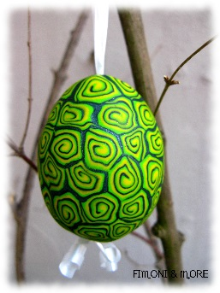
Ostereier

Fotos: https://www.pinterest.de/pin/535646949413004437/, http://fimo.schnugis.net/projekte/fimoknoepfe_rosen/fimoknoepfe_rosen_003.html, https://www.pinterest.de/pin/538320961686447767/, https://www.beautyjunkies.de/forum/threads/49376-selbst-gemacht-herzeig-thread/page134, http://nickels-pickels.blogspot.de/2015/01/der-erste-versuch.html, https://www.pinterest.de/pin/486177722252694242/,
http://arianebrand.com/diy/diy-kinder-basteln-zum-muttertag/

7. Mustermöglichkeiten
Name | Beispiel | Schwierigkeit
Spiral Muster | 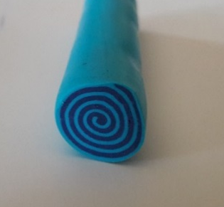 | 
Bulls-Eye Muster | 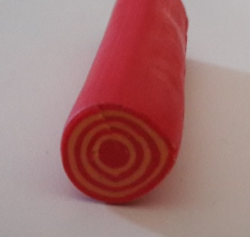
Mosaik Muster | 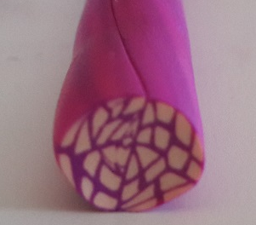
Extruder Muster | 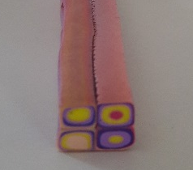
Marmor Muster | 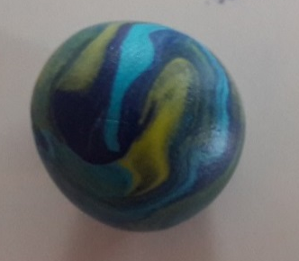
Folien-Muster | 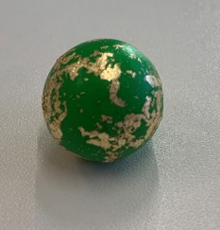  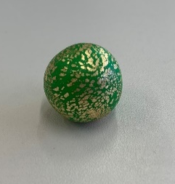 | oder
*noch viele weitere Muster möglich!
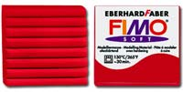
8. Mengenkalkulation

Die Menge von Fimo ist abhängig vom Werkstück, den Unterrichts-einheiten und der Schüleranzahl.
f
Jedoch kann man pro Schüler ca. einen halben Block Fimo rechnen.
Rechenbeispiel 6. Jgst:

f
Anzahl der UE´s: 2
Werkstück: Schlüsselanhänger (Perlen)
Schüleranzahl: 16
16 Schüler x ½ Block = 8 Blöcke Fimo (Kosten ca. 18€)
10. Aufbewahrung von Fimo
Fimo enthält Weichmacher, welche verfliegen können und das Fimo somit nicht mehr formbar ist. Aufgrund dessen muss Fimo luftdicht verpackt werden.
Dazu eignen sich Zipperbeutel und auch kleine Boxen mit Deckel.
Wichtig dabei ist, dass das Plastik aus Polypropylen
besteht. Erkennbar an dem Dreieck mit der Zahl 5 in
der Mitte. Fimo kann mit anderem Plastik reagieren
und dieses zerstören. Jedoch ist PP5 damit
kompatibel.
9. Lehrplan – wo passt Fimo hinein?
Lehrplan der Förderschule – emotionale und soziale Entwicklung
WG 3/4
Die Schülerinnen und Schüler ...
dosieren bei der Herstellung eigener Werkstücke ihre Hand- und Fingerkraft, indem sie entsprechend der Händigkeit geeignete Werkzeuge nutzen und auf eine lockere und ergonomische Körperhaltung achten.
bauen ihre feinmotorischen Fähigkeiten aus, indem sie unter Anleitung der Lehrkraft vielfältige Übungen zur Verbesserung der Auge-Hand-Koordination ausführen und fachlich adäquate Hilfestellungen (z. B. Schablonen) annehmen.
nehmen mithilfe von geführten und strukturierten Werkbetrachtungen unterschiedliche Materialien mit verschiedenen Sinnen wahr und nutzen Orientierungshilfen (z. B. Pfeile, vergrößerte Werkausschnitte) zur Fokussierung visueller Merkmale.
strukturieren den eigenen Arbeitsplatz angeleitet sinnvoll und übersichtlich.
merken sich Informationen und kurze Arbeitsanweisungen und führen diese zunehmend selbständig aus, indem sie Memorierungshilfen (z. B. Bildkarten, Symbole) nutzen und bei Nichtverstehen gezielt nachfragen.
beschreiben Herstellungsprozess, Funktion und Erscheinungsbild eines Werkstücks.
planen und strukturieren unter Anleitung der Lehrkraft Arbeitsabläufe und verbalisieren einzelne Arbeitsschritte.
bewerten eigene und fremde Arbeitsergebnisse anhand von vorgegebenen Kriterien und ordnen Arbeitsergebnisse in ein Beurteilungsraster ein.
beschreiben Materialien, Werkstücke und einzelne Arbeitsschritte mit ausgewählten Fachbegriffen.
stellen ihre Werkstücke in der Klassengemeinschaft vor und gehen dabei auf ausgewählte Aspekte ein.
bauen ein positives Selbstbild bezüglich ihrer Kreativität und handwerklichen Fähigkeiten auf, indem sie eigene Werkstücke anfertigen, diese präsentieren und eine wertschätzende Rückmeldung erhalten.
betrachten kriterienorientiert Werkstücke von Mitschülerinnen und Mitschülern sowie eigene Werkstücke, reflektieren gelenkt und äußern ihre Meinung dazu in sozial angebrachter Form.
WG 5
führen Arbeitsschritte mit zunehmender Komplexität sauber und motorisch sicher aus, indem sie individuell angepasste Werkzeuge und Gestaltungshilfen (z. B. Schablonen) nutzen.
vergleichen unterschiedliche Materialien im Hinblick auf Wirkung und Verarbeitungsmöglichkeiten miteinander und verbalisieren ihre Eindrücke. Übungen zur visuellen Differenzierung unterstützen die bewusste Wahrnehmung von Details.

merken sich zunehmend komplexe Informationen zu Materialien und Arbeitstechniken und setzen mehrteilige Arbeitsanweisungen weitgehend selbständig um, indem sie Memorierungshilfen (z. B. Bildkarten, Symbole) nutzen und bei Nichtverstehen gezielt Nachfragen.
reflektieren und erörtern den Zusammenhang zwischen Herstellungsprozess und Erscheinungsbild eines Werkstückes.
gliedern Arbeitsprozesse weitgehend selbständig in einzelne Teilschritte und begründen ihr Vorgehen.
kennen notwendige Gütekriterien und erarbeiten weitere individuelle Beurteilungsmaßstäbe, nach denen sie Arbeitsergebnisse und -prozesse reflektieren.
beschreiben differenziert Materialien, Werkstücke und komplexe Arbeitsvorgänge mithilfe von Fachbegriffen.
präsentieren eigene Werkstücke verständlich und selbstsicher vor der Klasse und beschreiben nachvollziehbar die Gestaltabsicht, indem sie weitgehend selbständig auf verbale und nonverbale Gestaltungsmittel (Mimik, Gestik, Intonation) achten.
erweitern und stärken ihr Selbstbild bezüglich ihrer Kreativität und handwerklichen Fähigkeiten, indem sie mithilfe der Lehrkraft ihre individuelle Entwicklung beschreiben und eigene Werkstücke auch kritisch beurteilen.
kommunizieren höflich und respektvoll mit ihren Mitschülerinnen und Mitschülern und einigen sich unter Einhaltung der Gesprächsregeln auf Gestaltungskriterien für gemeinschaftliche Projekte.
reflektieren Werkstücke von Mitschülerinnen und Mitschülern sowie eigene Werkstücke, erkennen das Potenzial der Unterschiedlichkeit und Vielfalt und äußern ihre Meinung dazu in fachgerechter und sozial angemessener Form.
WG 6
führen Arbeitsschritte mit zunehmender Komplexität sauber und motorisch sicher aus, indem sie individuell angepasste Werkzeuge und Gestaltungshilfen (z. B. Schablonen) nutzen.
vergleichen unterschiedliche Materialien im Hinblick auf Wirkung und Verarbeitungsmöglichkeiten miteinander und verbalisieren ihre Eindrücke. Übungen zur visuellen Differenzierung unterstützen die bewusste Wahrnehmung von Details.
gestalten ihren Arbeitsplatz abhängig von der jeweiligen Aufgabenform übersichtlich und ergonomisch.
merken sich zunehmend komplexe Informationen zu Materialien und Arbeitstechniken und setzen mehrteilige Arbeitsanweisungen weitgehend selbständig um, indem sie Memorierungshilfen (z. B. Bildkarten, Symbole) nutzen und bei Nichtverstehen gezielt Nachfragen.
reflektieren und erörtern den Zusammenhang zwischen Herstellungsprozess und Erscheinungsbild eines Werkstückes.
gliedern Arbeitsprozesse weitgehend selbständig in einzelne Teilschritte und begründen ihr Vorgehen.
kennen notwendige Gütekriterien und erarbeiten weitere individuelle Beurteilungsmaßstäbe, nach denen sie Arbeitsergebnisse und -prozesse reflektieren.
beschreiben differenziert Materialien, Werkstücke und komplexe Arbeitsvorgänge mithilfe von Fachbegriffen.
präsentieren eigene Werkstücke verständlich und selbstsicher vor der Klasse und beschreiben nachvollziehbar die Gestaltabsicht, indem sie weitgehend selbständig auf verbale und nonverbale Gestaltungsmittel (Mimik, Gestik, Intonation) achten.
wählen geeignete Formen und Techniken aus, um Werkstücke zu präsentieren.
erweitern und stärken ihr Selbstbild bezüglich ihrer Kreativität und handwerklichen Fähigkeiten, indem sie mithilfe der Lehrkraft ihre individuelle Entwicklung beschreiben und eigene Werkstücke auch kritisch beurteilen.
kommunizieren höflich und respektvoll mit ihren Mitschülerinnen und Mitschülern und einigen sich unter Einhaltung der Gesprächsregeln auf Gestaltungskriterien für gemeinschaftliche Projekte.
reflektieren Werkstücke von Mitschülerinnen und Mitschülern sowie eigene Werkstücke, erkennen das Potenzial der Unterschiedlichkeit und Vielfalt und äußern ihre Meinung dazu in fachgerechter und sozial angemessener Form.

Lehrplan der Grundschule und Mittelschule
Pädagogischer Freiraum
Kleine Elemente für Werkstücke erstellen (Knöpfe, Kugeln etc.)
Lehrplan Plus der Jahrgangsstufe 1/2
WG1/2 Lernbereich 2: Materialien
Die Schülerinnen und Schüler ...
…nehmen ausgewählte Materialien mit verschiedenen Sinnen wahr und beschreiben deren spezifische Eigenschaften mit einfachen Fachbegriffen. Sie setzen den Eigenreiz der Materialien bei der Gestaltung und Herstellung von Werkstücken gezielt ein.
…vollziehen unter Einsatz leicht verständlicher Informationsquellen (z. B. Kinderlexikon) die Herkunft des Materials nach, das für die Herstellung eines Werkstücks verwendet wurde (z. B. Schaf – Wolle).
…erkennen die Notwendigkeit eines verantwortungsvollen und
nachhaltigen Umgangs mit Materialien und setzen dies bei der Herstellung von Werkstücken um.

Inhalte zu den Kompetenzen:
Materialien: plastische Stoffe (z.B. Fimo)
Lehrplan Plus der Jahrgangsstufe 5
WG5 Lernbereich 2: Materialien
Die Schülerinnen und Schüler ...
…wählen Materialien gezielt für ein Werkstück unter Berücksichtigung von Gestaltungsidee, Arbeitstechnik und beabsichtigter Funktion aus. Dabei begründen sie ihre Auswahl auch unter Verwendung der Fachsprache.
…berücksichtigen bei der Auswahl und Verarbeitung von Materialien unterschiedliche Aspekte bezüglich Natur und Umwelt (z. B. Verarbeitung, Entsorgung).

Inhalte zu den Kompetenzen:
Papier
Holzwerkstoffe oder Massivholz
Fimo
Modelliermasse (z. B. Papierton, Pappmaché)
Oberflächenveredelung (z. B. Beize, Engobe)
Garne (z. B. Baumwollgarn, Polyestergarn)
Stoffe (z. B. Baumwollstoffe, Filz)

